Handout bij OWP ‘diagnose en beleid’ (Arts-patiënt communicatie)

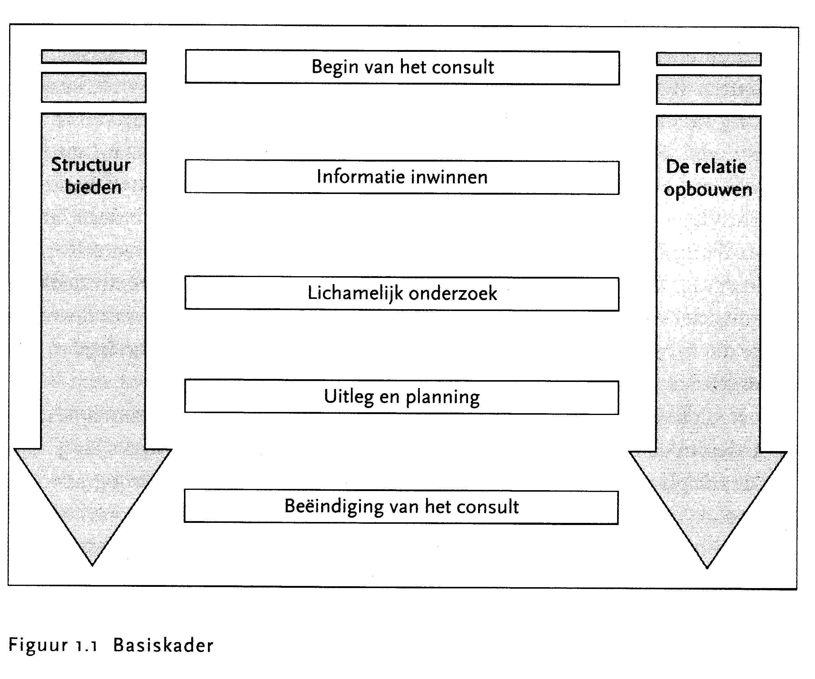
Silverman Basis opbouw consult.

Diagram 1.2. werkt dit verder uit en toont de essentiële onderdelen die bij elke stap minimaal aan de orde dienen te komen.

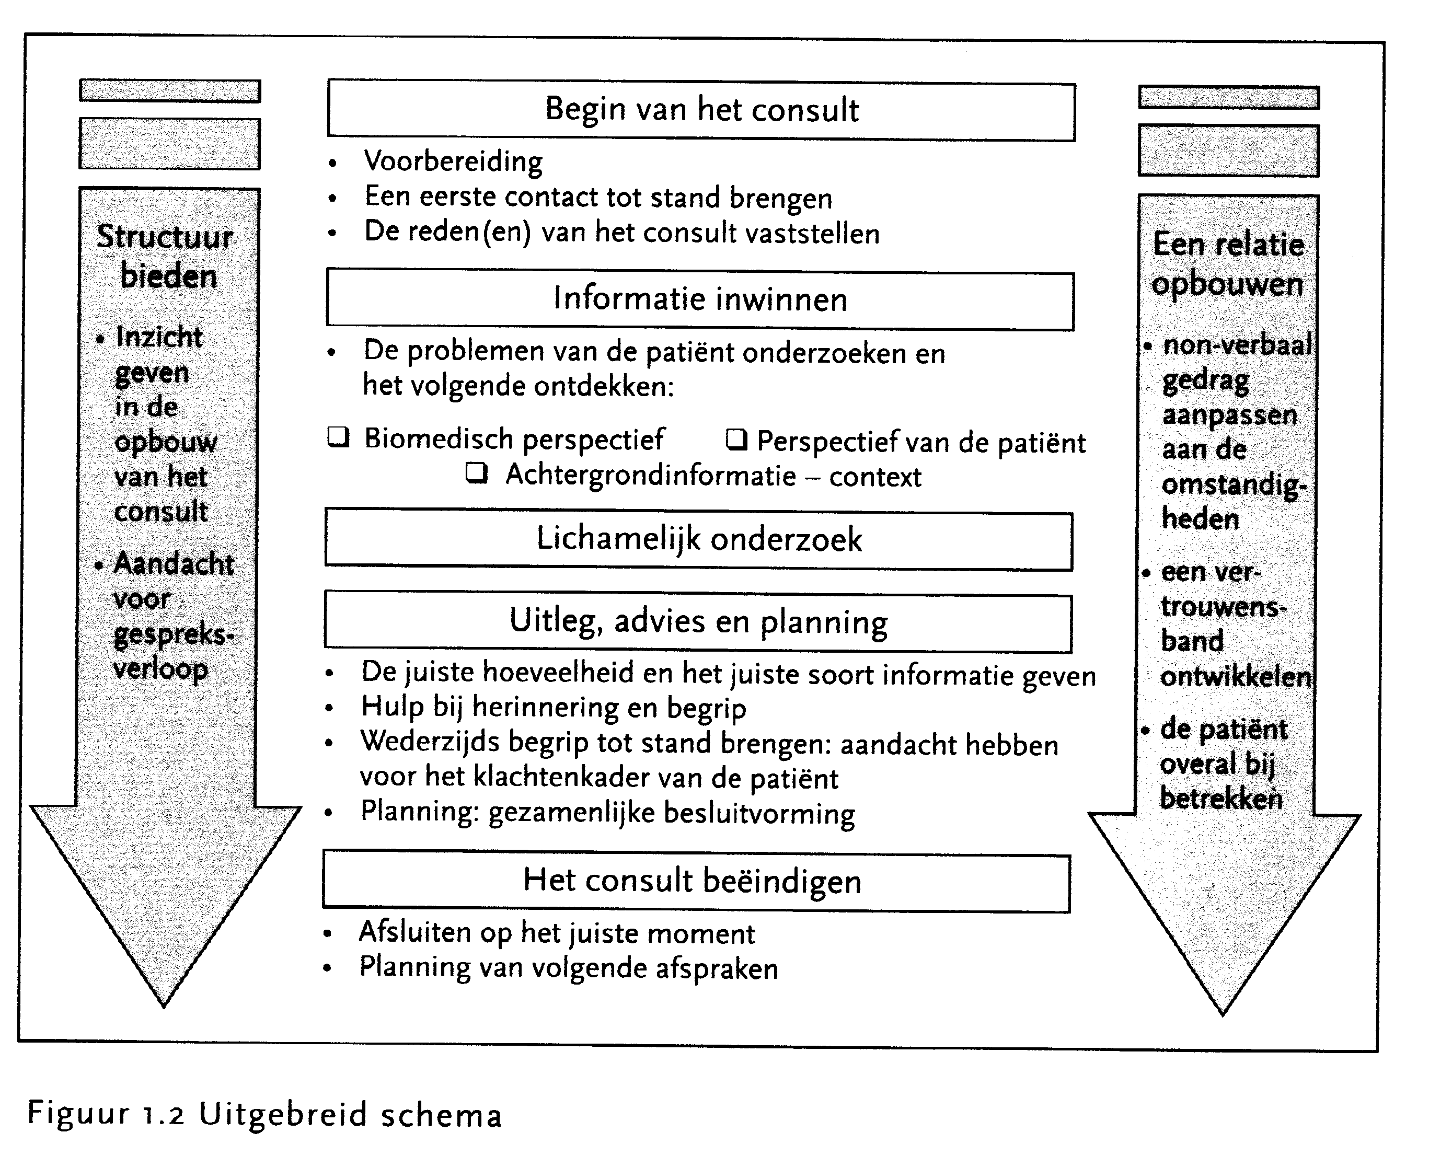

Uitwerking communicatie vaardigheden in het kader van ‘diagnose en beleid’

- De juiste hoeveelheid en het juiste soort informatie geven
  - Informatie bij stukjes en beetjes geven.
  - Vaststellen wat de patient al weet alvorens te starten
  - De patiënt vragen welke andere informatie nuttig kan zijn.
  - Op de juiste momenten informatie geven, niet ‘te vroeg’

- Hulp bij herinnering en begrip
  - De uitleg ordenen: opdelen en logische volgorde aanhouden.
  - Duidelijke markeringen, bijv. ‘er zijn drie punten die ik wil bespreken, eerst..’
  - Herhalingen en samenvattingen gebruiken.
  - Taal: beknopt, begrijpelijk, aansluiten bij gezondheidsvaardigheden patiënt
  - Visuele ondersteuning gebruiken: grafieken, ‘thuisarts’, etc.
  - Controleren of patiënt de informatie begreep, bijv. door vertellen in eigen woorden.

- Wederzijds begrip tot stand brengen, aandacht voor gezichtspunt patiënt
  - Aansluiten bij de hulpvraag (ideeën, zorgen, verwachtingen), die herhalen!
  - De patiënt stimuleren om aan het gesprek deel te nemen.
  - De patiënt gedachten, reacties en gevoelens laten vertellen.
  - Verbale- en non verbale signalen opmerken (vage vragen, uitingen spanning )

- Planning, gezamenlijke besluitvorming
  - Hardop denken zonodig, gedachtegang en dilemma’s uitspreken.
  - Aangeven dat er meerdere behandelopties zijn.
  - Deze behandelopties onderzoeken op voor-en nadelen en geschiktheid voor deze patiënt.
  - Tijd nemen voor een keuze door de patiënt, eventueel in een volgend consult daarop terugkomen.

